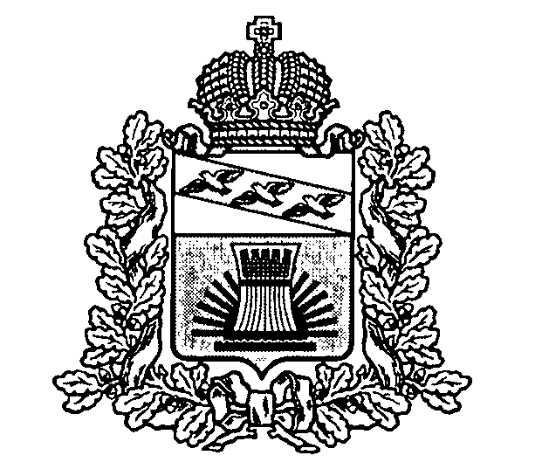
АДМИНИСТРАЦИЯ
ЧЕРЕМИСИНОВСКОГО РАЙОНА КУРСКОЙ ОБЛАСТИ
ПОСТАНОВЛЕНИЕ
от 29.04.2020 № 264
Курская область, 306440, пос. Черемисиново

О продлении срока представления сведений о доходах, расходах, об имуществе и обязательствах имущественного характера за отчетный период с 1 января по 31 декабря 2019 г.

В соответствии с Указом Президента Российской Федерации от 17 апреля 2020 года №272 «О представлении сведений о доходах, расходах, об имуществе и обязательствах имущественного характера за отчетный период с 1 января по 31 декабря 2019 г.», в связи с реализацией на территории Черемисиновского района Курской области комплекса ограничительных и иных мероприятий, направленных на обеспечение санитарно-эпидемиологического благополучия населения в связи с распространением новой коронавирусной инфекции (COVID-19) Администрация Черемисиновского района Курской области ПОСТАНОВЛЯЕТ:
- Установить, что сведения о доходах, расходах, об имуществе и обязательствах имущественного характера за отчетный период с 1 января по 31 декабря 2019 г., срок подачи которых предусмотрен нормативными правовыми актами Администрации Черемисиновского района Курской области представляются до 1 августа 2020 г. включительно.
- Отделу по информатизации, государственных и муниципальных услуг (А.А.Хрипков) разместить настоящее постановление на официальном сайте Администрации Черемисиновского района Курской области.
2. Рекомендовать органам местного самоуправления Черемисиновского района Курской области руководствоваться настоящим постановлением при продлении срока представления сведений о доходах, расходах, об имуществе и обязательствах имущественного характера за отчетный период с 1 января по 31 декабря 2019 г.
3. Контроль за исполнением настоящего постановления возложить на управляющего делами Администрации Черемисиновского района Курской области В.П. Озерова.
4. Настоящее постановление вступает в силу со дня его подписания.

Глава Черемисиновского района М.Н. Игнатов

